ＥＳＤＧｓ通信 ライフヒストリーデザイン曼荼羅の作成20210530 手島利夫です

皆様、こんにちは。いつもお世話になっております。
先日お話しした中学校全校生徒に向けた講演会「コロナ時代を生きる」２時間の授
業は、生徒さんたちが集中を切らすことなく無事終了しました。さすがにＳＤＧｓを
意識して経営を進めていらっしゃる学校だと、大いに感心したところです。
６月には関西の高等学校でも、同様の授業を提供させていただけることになりまし
た。これも大いに楽しみです。そのころまでには２回目のワクチン接種も済み、免疫
もできている予定ですので、気をつければ移動も可能になるかと思っています。

さて、昨日、目白大学中山研究室の科研費研究「ＳＤＧｓ に対応した教師教育に資
する学習スキル開発に関する研究」の研究会で、教育実践者としての歩みをお話させ
ていただく機会をいただきました。その際、成田喜一郎先生のご助言を受けて、ライ
フヒストリーデザイン曼荼羅を作成し、それを使ってお話させていただいたのです。

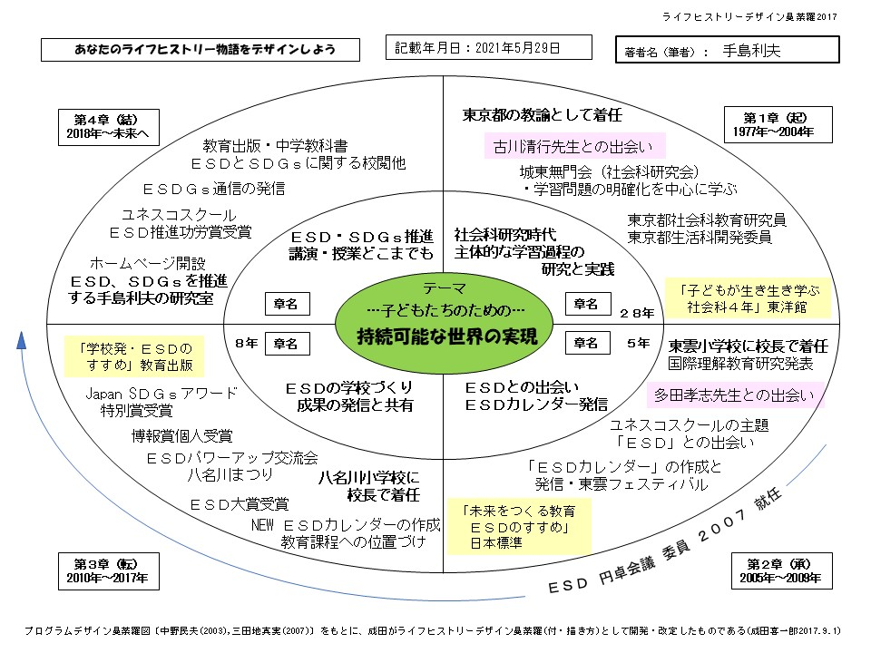

自分の研究・実践の足跡を振り返ると、ＥＳＤを推進するのに、実は若き日に古川
清行先生と出会って、子どもの問題意識を大切にする学習指導のあり方を追究し続け
てきたことが活かされていることがよくわかりました。つまり「こどもの学ぶ心に火
をつける」という、教育の普遍的な進め方を踏まえてＥＳＤを推進することができ、
それが、ＥＳＤやＳＤＧｓを「理念ばかりの形式的なもの」にせず、「価値ある学び」
として広めることにつながっているのだとわかりました。

また、東雲小学校時代に出会った多田孝志先生からは、共創型対話学習の視点から
「学びにおける対話の重要性」について常にご指導いただいてきました。
それらのことが、ＥＳＤカレンダーによる「教科等横断的な指導」と、「主体的・対
話的で深い学び」という、学習指導要領の２本柱に沿った学校経営を１３年間にわた
って展開し続ける源泉となっていたのだとわかります。

ライフヒストリーデザイン曼荼羅をまとめながら、私自身がお釈迦様の掌の中で走
り回っていた一匹のサルのような心境になりましたが、大先輩方の拓いてくださった
道があるから今の教育に光があるのだとも思えるのです。

このライフヒストリーデザイン曼荼羅については、成田喜一郎先生の資料からご覧
いただくのが分かりやすいと思います。私がご紹介いただいたサイトを以下に転記さ
せていただきます。

「ライフヒストリーデザイン曼荼羅」の描き方については、こちらごご覧ください。
https://note.com/narisen2017/n/ndfae2e28b915（Lecture RADIO:11分53秒：聴く〜聴きなが
ら読む）
https://holisticeducation2011.blogspot.com/2020/11/mandalaegpm.html （Web Site：読むだ
け、あとから聴く）
＊Web Siteには、学生の書／描いた曼荼羅事例があります。 手書き入力か、デジタル入
力か、シートの選択ができます。
・手書きシートのダウンロード（推奨）
http://laotao.way-nifty.com/islikewater/files/lhdmandara_new2020.pdf
・デジタル入力シートのダウンロード
http://laotao.way-nifty.com/islikewater/files/lhd20mandala20word2020.docx
「ライフヒストリーデザイン曼荼羅」についてのお問い合わせは、
成田までどうぞ。（kiichironarita2018@gmail.com）
とのことです。
私は手書きシートの形の方が気に入りましたので、自分でパワーポイント上にこの書式
を再現し、そこに文字を挿入しながらまとめてみました。この書式もサンプルと一緒に「添
付」いたしますので、ご活用いただけたら幸いかと思います。
今回もご覧いただき、ありがとうございました。

「ＥＳＤ・ＳＤＧｓ推進研究室」 手島利夫
URL=https://www.esd-tejima.com/
事務所：〒130-0025 東京都墨田区千歳１－５－１０
☏＝ 03-3633-1639 090-9399-0891
Ｍａｉｌ＝contact@esdtejima.com

